タイトル

英題（Times New Roman, 10pt）

観光太郎¹、天文一郎²

Taro Kanko, Ichiro Tenmon
1 和歌山大学大学院観光学研究科
2 和歌山大学観光学部教授

キーワード：5つまで（日本語）
Key Words：5つまで（英語）

Ⅰ. はじめに
編集作業効率化のため、Microsoft Wordを使用の上、本フォーマットをそのままご活用ください（フォーマットを変えないでください）。本文の日本語文字は全角で明朝体（WindowsではMS明朝）、英数字は半角でTimes New Romanで、それぞれ9ptで執筆してください。
句読点は「、」と「。」を使用してください。また鍵括弧類は、全て全角を使用してください（例：（）、「」｛｝）。

Ⅱ. 体裁
Ⅱ-1. 見出しのつけ方
基本的には以下を遵守してください。

・章タイトル Ⅰ. セクション見出し
・節タイトル Ⅰ-1. その下の見出し
・項タイトル Ⅰ-1-⑴. その下の見出し

また、ヘッダー、フッター、ページ番号を記載する必要はありません。

Ⅱ-2. 文献と注釈
参考文献や引用文献は、本文中に登場する順番に、[1][2]のように番号をつけてください（[]と数字は半角）。また本文では、文献番号の記載の後に句点をつけることを遵守してください[1]。
文献一覧は、本文の末尾にまとめて、番号順に列挙します。書式は見本の通りですが、詳細な書き方は[2]におけるpp. 4-6を参照してください（厳密にこだわる必要はありません）。
また注釈が必要な場合は、前から順に1）2）とし（数字は半角、括弧は全角）、上付きにして参考文献一覧の前のセクションで記載してください^{1）}。文献と注釈は分けて記載してください。

Ⅲ. 図と表
Ⅲ-1. 図の挿入
図と表は全て通し番号（半角数字）をつけます（図1）。基本的には写真も「図」とします。本文中では、「図2によると・・・」「・・・である（図3）。」のように引用してください。
本誌のweb掲載はカラーですが、印刷は白黒である点にご留意ください。図表の挿入が上手くいかない場合は編集委員が対応しますので、その旨をご連絡ください。なお図のキャプションは、図の下に入れてください（図4）。また写真等を使用する場合は、著作権に十分留意した上で、出典元を記載してください。

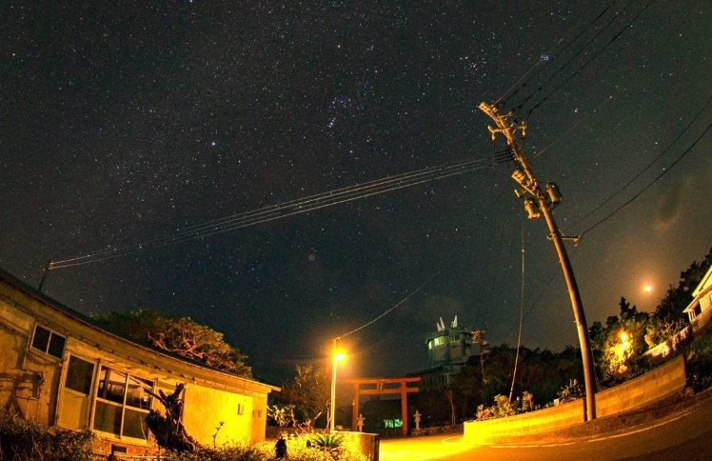
図4. 与論島における光害防止の取り組み（尾久土正己撮影）

Ⅲ-1. 表の挿入
表のキャプションは基本的に、表の上部に記載してください（表1）。また表内の記載は、本文におけるフォーマットに準拠します。表の挿入が上手くいかない場合は編集委員で対応しますので、その旨をご連絡ください。

表1. 雑誌タイトルとページ番号
No | タイトル | 頁
1 | プラネタリウム100周年に当たって | 1-3
2 | 公開天文台の新たな活用方針 | 4-9

注
1）ご投稿の原稿は、編集委員で構成した後に、執筆者様による一度の校正を予定しております。

参考文献
[1] 澤田幸輝・尾久土正己（2022）「国内観光研究における地域アイデンティティ論の再検討―沖縄県石垣島におけるアストロツーリズムを事例に」『観光学評論』10 (2), 83-95.
[2] 和歌山大学図書館（2021, 12月）「ラーニングアドバイザーがおすすめする… 日本語での引用文献リスト作成について」最終閲覧日2023年2月8日, https://www.wakayama-u.ac.jp/_files/00260534/pathfinder24_2021_2nd.pdf
[3] 尾久土正己（1999）『インターネット天文台―美里から世界へ』岩波書店
[4] 尾久土正己（2017）「観光と宇宙―和歌山大学観光学の取り組み」中串孝志編『観光からみた宇宙』（pp. 27-35）和歌山大学国際観光学研究センター・和歌山大学観光学部
[5] Sawada, K., & Okyudo, M. (2022). Exploring the astro-tourism space: A review of the English literature to build a research framework in Japan. Tourism Studies, 26, 85-102.
[6] Rich, C., & Longcore, T. (2006). Introduction. Rich, C., & Longcore, T. (Eds). Ecological Consequences of Artificial Night Lighting. (pp. 1-13). Island Press: Washington.
[7] Urry, J. (1990). Tourist Gaze: Leisure and Travel in Contemporary Societies. Sage Publications Ltd: London. [加太宏邦訳（1995）『観光のまなざし―現代社会におけるレジャーと旅行』法政大学出版局]

